**DuocUC**

**Escuela de Informática y Telecomunicaciones**

Escala de valoración: **Integrando Productos.**

**ABP (Aprendizaje Basado en Proyecto)**

|  |  |
| --- | --- |
| **DEY3001** | **Desarrollo Software Escritorio y Gestión** |

**Rúbrica de Proceso**

|  |  |  |  |  |  |
| --- | --- | --- | --- | --- | --- |
| **Aspectos a evaluar** | **Relevancia** | **CL** | **L** | **PL** | **NL** |
| 1.- El informe cuenta con el desarrollo de todos los apartados definidos: Carátula, Índice, Introducción, Contenido General, Implementación y Conclusiones. | Relevante |  |  |  |  |
| 2.- La introducción presenta claramente los objetivos del proceso y el encargo que se ha solicitado. | Relevante |  |  |  |  |
| 3.- Existe una correlación en la integración de interfaces gráficas diseñadas en la entrega anterior, que evidencien el proceso de análisis y aprendizaje con un nuevo grupo. | Muy Relevante |  |  |  |  |
| 4.- Evidencia un plan de pruebas correctamente propuesto y aplicado. | Muy Relevante |  |  |  |  |
| 5.- Se integran los cambios a los modelos entregados en la unidad. | Relevante |  |  |  |  |
| 6.- La bitácora de implementación refleja los planes u organizaciones de tiempos dentro de la documentación proporcionada, que permita reconocer una estructura de tiempos y labores para los miembros del equipo. | Muy Relevante |  |  |  |  |
| 7.- La bitácora de implementación guarda relación en su alcance y detalle con el producto entregado. | Muy Relevante |  |  |  |  |
| 8.- Existe una reflexión del proceso de aprendizaje vivido por los estudiantes, que es coherente con los aprendizajes abordados en esta unidad. | Relevante |  |  |  |  |
| 9.- Existe una reflexión del trabajo desarrollado que dé cuenta de cómo fue enfrentado el encargo como equipo. | Muy Relevante |  |  |  |  |

|  |  |  |  |  |
| --- | --- | --- | --- | --- |
| **Relevancia** | **Completamente**  **Logrado** | **Logrado** | **Parcialmente**  **Logrado** | **No logrado** |
| Muy Relevante | 4 | 3 | 2 | 0 |
| Relevante | 3 | 2 | 1 | 0 |
| Poco Relevante | 2 | 1 | 0,5 | 0 |

|  |  |
| --- | --- |
| Puntaje | Nota |
| 32 ptos | 7.0 |
| 19 ptos | 4.0 |

La siguiente escala permite asociar el puntaje obtenido con una nota.

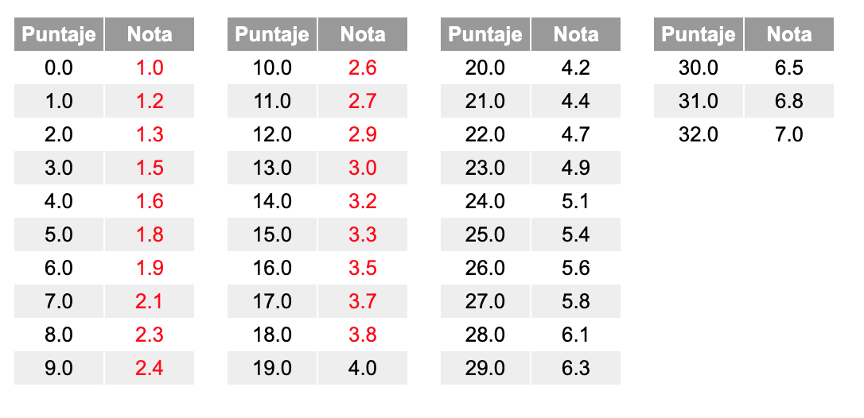

**Rúbrica de Producto**

|  |  |  |  |  |  |
| --- | --- | --- | --- | --- | --- |
| **Aspectos a evaluar** | **Relevancia** | **CL** | **L** | **PL** | **NL** |
| 1.- Las funcionalidades fueron programadas en su totalidad y estas dan solución a todos los requerimientos planteados | Muy Relevante |  |  |  |  |
| 2.- Existe una correlación entre el o los modelos entregados y las interfaces gráficas y componentes construidos por el equipo. | Muy Relevante |  |  |  |  |
| 3.- Las capas están debidamente separadas y con sus responsabilidades claramente implementadas. | Muy Relevante |  |  |  |  |
| 4.- Los datos son traspasados entre componentes correctamente | Muy Relevante |  |  |  |  |
| 5.- Existe comunicación entre la componente de negocio y la interfaz de usuario. | Muy Relevante |  |  |  |  |
| 6- Existe comunicación con la base de datos que permita realizar todas las tareas solicitadas por el resto de los componentes, satisfaciendo así la totalidad de los requerimientos | Muy Relevante |  |  |  |  |
| 7.- Las relaciones y las descripciones de las tablas de tipo son representadas correctamente | Relevante |  |  |  |  |
| 8- Los datos traspasados son los necesarios para satisfacer el requerimiento propuesto | Muy Relevante |  |  |  |  |
| 9.- Cumplen con los requerimientos gráficos solicitados en el encargo anterior | Muy Relevante |  |  |  |  |
| 10.- Los componentes seleccionados son los idóneos para el desempeño de la funcionalidad requerida | Relevante |  |  |  |  |
| 11.- Los problemas de lógica fueron resueltos, por ende, el software no presenta errores y es posible operarlo en un 100%. | Muy Relevante |  |  |  |  |
| 12.- Se observan resultados de la aplicación de casos de prueba y sus respectivas acciones correctivas según sea el caso | Muy Relevante |  |  |  |  |

**Escala de Notas**

|  |  |  |  |  |
| --- | --- | --- | --- | --- |
| **Relevancia** | **Completamente**  **Logrado** | **Logrado** | **Parcialmente**  **Logrado** | **No logrado** |
| Muy Relevante | 4 | 3 | 2 | 0 |
| Relevante | 3 | 2 | 1 | 0 |
| Poco Relevante | 2 | 1 | 0,5 | 0 |

|  |  |
| --- | --- |
| Puntaje | Nota |
| 46 ptos | 7.0 |
| 28 ptos | 4.1 |

La siguiente escala permite asociar el puntaje obtenido con una nota.

